REPUBLIQUE ALGERIENNE DEMOCRATIQUE ET POPULAIRE

MINISTERE DE L’ENSEIGNEMENT SUPERIEUR ET DE LA RECHERCHE SCIENTIFIQUE UNIVERSITE MOHAMED BOUDIAF - M’SILA

FACULTE MATHEMATIQUE ET INFORMATIQUE

DEPARTEMENT D’INFORMATIQUE

N° :………………………………………..

DOMAINE : MATHEMATIQUE ET INFORMATIQUE
FILIERE : Informatique
OPTION : IDO



Mémoire présenté pour l’obtention

Du diplôme de Master Académique

Par: Benalia Imene et Laali Assia
Intitulé
Application d’une Metaheuristique pour le problème de déploiement optimal des RSUs dans un réseau VANET

Soutenu devant le jury composé de :
Guerna.Abderrahim Université de M’sila Président
……………………………… Université de M’sila Rapporteur
……………………………… Université de M’sila Examinateur

Année universitaire : 2019 /2020

Dédicaces

A mes parents

BENALIA IMENE

Dédicaces

A mes chers parents, pour tous leurs sacrifices, leur amour, leur tendresse, leur soutien et leurs prières tout au long de mes études,
A mes chers frères, pour leur appui et leur encouragement,
A tous ceux qui nous ont aidés et nous ont fourni les informations nécessaires pour mener à bien cette recherche
Merci à tous

LAALI ASSIA

Remerciements
Tout d’abord on remercie dieu de nous avoir accordé la connaissance, donner le courage, la patience et la santé pour mener à réaliser notre projet de fin d’étude.
Il nous ait aussi agréable d’exprimer nos sincères remerciements à notre promoteur Monsieur GUERNA Abderrahim d’avoir accepté de se charger de l’encadrement ainsi que pour sa disponibilité, ses orientations et remarques pertinentes grâce auxquels ce travail a pu aboutir.
Nous tenant également à remercier l’ensemble des membres du jury qui ont bien voulu accepter d’évaluer notre travail.

Table de matière :
INTRODUCTION GENERALE 1
CHAPITRE 1 5
1. Introduction 6
2. Réseaux sans fil 6
2.1. Réseaux sans fil avec infrastructure 6
2.2. Réseaux Ad-hoc 7
3. Les réseaux mobiles Ad-hoc 7
4. Les réseaux Véhiculaires Ad Hoc 7
4.1. Architecture des réseaux véhiculaires sans fil 8
4.2. Modes de communication [1] 10
4.3. Caractéristiques des réseaux véhiculaires Ad hoc [3] 12
4.4. Applications des réseaux de véhicules 13
4.5. Types de messages 14
4.7 Projets ouverts dans le réseau VANET 15
5. Conclusion 17
CHAPITRE 2 18
1. Introduction 19
2. Déploiement des stations de base routières: un aperçu 19
2.1. Zone de couverture et de transmission 19
2.2. Connectivité de réseau 20
2.3. Le coût de déploiement 20
3. Etat de l’Art : Problème de déploiement des RSUs 20
3.1. Uniformément randomisé 21
3.2. Déploiement à base de concept de la priorité d’intersection 21
3.3. Déploiement à base de concept Connectivité d’intersection 23
3.4. Déploiement basé sur la couverture logique 24
3.5. Déploiement basé au diagramme de Voronoi 26
3.6. Déploiement basé sur la couverture par ensemble [16] 27
3.7. Déploiement basé sur modèle de mobilité d’information 29
3.8. Déploiement de RSUs à base de couverture d’intersection 30
4. Etude comparative 31
5. Conclusion 32
CHAPITRE 3 33
1. Introduction 34
2. Modèle de système 35
3. Algorithme génétique 38
4. Évaluation des performances 42
4.1 Métriques de comparaison 43
4.2 Paramètres algorithmiques : 44
5. Résultats expérimentaux 44
6. Quelques interfaces de l’application 47
7. Conclusion 49
CONCLUSION GENERALE 50

Liste des figures :
Figure I.1 : Réseaux Ad-hoc 5
Figure I.2: Réseau véhiculaire. 6
Figure I.3: un exemple de véhicule intelligent 7
Figure I.4: Architecture des réseaux véhiculaire 8
Figure I.5: Mode de communication dans des réseaux VANETs 10
Figure II.1: Connectivité RSU 18
Figure II.2: Comparaison entre l'approche gloutonne et l'approche dynamique 20
Figure II.3: Volume de trafic élevé entre deux intersections A et B. Le RSU C sera supprimé. 22
Figure II.4: temps de rapport d’un incident/événement. 23
Figure II.5: Approche du diagramme de Voronoï pour les VANET dans une région urbaine afin de placer des unités RSU dans des points de génération 25
Figure II.6: Définir le problème de couverture pour la couverture du réseau de véhicules 26
Figure III.1: Exemple du problème de couverture d'intersection…………………………....38
Figure III.2:Croisement……………………………………………………………………...39
Figure III.3:Opération de mutation………………………………………………………….40
Figure III.4: Taux de couverture en fonction du nombre d'intersections……………………44
Figure III.5: Taux de chevauchement lors de la variation du nombre d'intersections………45
Figure III.6: Numéro de RSU généré en fonction du nombre d'intersections……………….45
Figure III.7 : Interface principale de l’application………………………………………………….47
Figure III.8 : Avant de remplir les informations…………………………………………….47
Figure III.9 : Apres de remplir les informations…………………………………………….48
Figure III.10 : le contenu de fichier texte……………………………………………………48
Figure III.11 : Exécution avec les deux algorithmes………………………………………...49

Liste des tableaux :
Tableau 1: un résumé comparatif des caractéristiques de diverses approches de déploiement statique. 29
Tableau2 : Symboles et des notations utilisés……………………………………… 34
Tableau 3: Détaille les trois topologies de réseau utilisées au cours du processus d'évaluation. 45
Tableau 4: la couverture du réseau, taux de chevauchement et le nombre d'UANR requises et données par l’algorithme GA. 47

Liste des Algorithme :
Algorithme 1: Algorithme Glouton…………………………………………………..40
Algorithme 2: Algorithme Génétique………………………………………………...44

Les abréviations
ITS : Intelligent Transport System.
RSU : Road Side Unit.
VANET : Vehicular Ad hoc Network
OBU : On Board Unit.
DSRC : Dedicated Short Range Communication.
CA : Central Authonty
GPS : Global Positioning System
BEH : Balloon Expansion Heuristic
BIP : Binary Integer Programming
MCTTP : Maximum coverge With Time Threshold Problem
GICA : Genetic Intersection Covrage Algorithm
QS : Quality of service

Résumé
L'objectifs de notre project consiste à étudier le problème du placement optimal d'un nombre limité des unités de borde de la route dans un région urbaine en distrbuant ces unités aussi Uniformes que possibles en minimisant le cout d'installation et de configuration afin d'atteindre une conectivité maximale.Pour cela et après un état de l'art ,nous avons conçu la méthode d placement des RSUs qui est basée sur la priorité des intersections qui comparte deux algorithmes :gloton etalgorithme génétique.
Ce travail est étude compartive entre deux algorithmes:Algorithme génétique et algorithme Glouton.elle est menée en utilisant plusieurs critères(la coverture du réseau,taux de chevauchement et lee nombre d'RSU requises) de chaque algorithme.En utilisant ces algorithme pour obtenir des résultats et de les comparer afin de détrminer quel sont les Algorithmes les mieux adaptés pour ce problème.

Metaheuristique : RSUs : VANET

تتمثل أهداف مشروعنا في دراسة مشكلة التوضع الأمثل لعدد محدود من وحدات على جانب الطريق في منطقة حضرية من خلال جعل هذه الوحدات موحدة قدر الإمكان مع تقليل تكلفة التركيب والتكوين من أجل لتحقيق أقصى قدر من التوصيلية لهذا الغرض وبعد أحدث ما توصلنا إليه صممنا طريقة وضع وحدات جانب الطريق التي تعتمد على أولوية التقاطعات التي تقارن خوارزميتين : الخوارزمية الجشعة و الخوارزمية الجينية.
هذا العمل عبارة عن دراسة جزئية بين خوارزميتين: الخوارزمية الجينية و الخوارزمية الجشعة ويتم تنفيذها باستخدام عدة معايير (تغطية الشبكة ومعدل التداخل وعدد وحدات جانب الطريق المطلوبة) لكل خوارزمية
. بإستخدام هذه الخوارزميات يتم الحصول على النتائج ومقارنتها من أجل تحديد الخوارزميات الأنسب لهذه المشكلة.

INTRODUCTION GENERALE

Partout dans le monde, et spécialement dans les zones urbaines, chaque maison possède généralement un ou plusieurs véhicules ; cette situation a un impact mondial sur les embouteillages et les accidents de la route, en plus d'avoir un impact négatif sur l'environnement et, en général, sur la sécurité et le bien-être des citoyens. Pour faire face à ce défi, plusieurs efforts ont été faits pour améliorer la gestion du trafic et rendre les transports plus sûrs et plus confortables. Par conséquent, les nouveaux véhicules sont intégrés dans le cadre d'un nouveau système connu sous le nom de système de transport intelligent (ITS) [1], dans lequel ces véhicules fonctionnent comme des nœuds d'un réseau connecté appelé réseau ad hoc véhiculaire (VANET). VANET est un réseau sans fil basé essentiellement sur un mode de communication de véhicule à véhicule (V2V) qui assure la transmission de messages entre deux ou plusieurs véhicules se trouvant dans la même portée de transmission [2]. Les caractéristiques particulières des environnements véhiculaires, telles que le comportement variable du conducteur, les degrés élevés de mobilité et la topologie dynamique, ont un impact sur la durée de vie de la liaison inter-véhicules [3], qui est généralement faible. Pour relever les défis associés aux communications V2V, y compris le fait de sauter les limites de la plage de couverture des véhicules, des unités routières (RSU) peuvent être déployées pour fournir des communications entre véhicules et unités routières (V2R). Dans les communications V2R, les unités routières (RSU) peuvent jouer un rôle important pour améliorer la sécurité de conduite, la gestion du trafic ou même fournir aux conducteurs et aux passagers un accès Internet [4]. Cependant, malgré leurs nombreux avantages, dans les premiers stades de déploiement de ces technologies, la présence de RSU devrait être réduite en raison des coûts élevés de déploiement et de maintenance, en particulier lorsqu'ils sont établis à grande échelle. En fait, placer ces RSU, pour améliorer les performances du réseau véhiculaire, devient un problème important, nécessitant de déterminer les endroits optimaux dans une région donnée avec un nombre limité de RSU afin d'obtenir une connectivité réseau maximale.
Dans une zone urbaine ou suburbaine, les RSU peuvent généralement être déployées aux intersections pour fournir des performances de connectivité optimales [5]. Dans ce modèle, toutes les intersections étaient considérées comme des emplacements candidats. De cette manière, le problème de placement des RSU est défini comme le processus de recherche de la meilleure combinaison d’RSU sur les emplacements candidats en fonction de conditions données pour répondre aux exigences demandées (par exemple, meilleure connectivité, couverture, faible coût de déploiement). Par conséquent, le déploiement de RSU est formulé comme un problème d’optimisations multi-objectives, avec de multiples objectifs tels que la maximisation de la priorité d'intersection (couverture d'intersection) et la minimisation du coût de déploiement de RSU.
Ce problème de déploiement de RSU est considéré comme un problème d'optimisation combinatoire [6], et s'est également avéré être NP-difficile [7]. Malheureusement, pour un problème NP-difficile, la performance d'une recherche exhaustive n'est pas satisfaisante car le nombre de solutions possibles, augmentant de façon exponentielle avec la taille des solutions possibles (n instances) [9].
En raison de sa complexité de calcul, les algorithmes exacts ne conviennent pas pour résoudre ce type de problème [8]. En effet, les meilleures solutions de cette classe de problèmes sont générées à l'aide d'algorithmes approchés, souvent appelés métaheuristiques, conduisant à des solutions quasi optimales en un temps de calcul raisonnable. Par conséquent, une approche métaheuristique (appelée également approche approximative) est recommandée pour trouver les emplacements optimaux des RSU avec une complexité réaliste. Pour faire face à ce problème, nous proposons dans cet article une nouvelle intersection génétique Algorithme de couverture (AG) basé sur le concept de priorité. Puisque notre objectif est de couvrir les rues / routes dans une zone cible, nous introduisons le concept de couverture d'intersection pour fournir les performances de connectivité souhaitées. Pour découvrir les bons emplacements avec un nombre minimum de RSU, nous considérons l'idée de priorité d'intersection. a propose de placer les RSU aux intersections par ordre décroissant de priorité d'intersection en fonction de la popularité des intersections et de la densité en termes de nombre de véhicules qu'une RSU placée à cette intersection pourrait couvrir. De cette manière, une RSU peut être placée à l'intersection avec la priorité d'intersection la plus élevée, et ainsi de suite jusqu'à ce que toutes les intersections soient couvertes. Par conséquent, nous formulons le problème de déploiement des RSU comme un problème d'optimisation multi-objectif, où la priorité d'intersection, la couverture d'intersection et sont intégrés dans la fonction d'objectif. Les tests de simulation sont ensuite effectués pour valider cette proposition et comparés à l'algorithme glouton conventionnel proposé pour le déploiement de RSU dans [4].
Ce mémoire est organisé en quatre chapitres :
Le premier chapitre est une vue d'ensemble des réseaux véhiculaires en mettant l'accent sur les travaux de standardisation et les projets de recherche réalisés. La seconde partie du chapitre est consacrée à l’optimisation combinatoire multi objectives, où le problème de déploiement des stations de bases routières dans un réseau ad hoc véhiculaire est notre cas d’étude.
Le deuxième chapitre présente un état de l'art sur le problème de déploiement des stations de bases routières dans un réseau ad hoc véhiculaire. Nous décrivons, en plus des travaux récemment réalisés dans ce contexte, les différentes approches de modélisation ainsi que les principaux paramètres que doivent intégrer.
Dans le dernier chapitre nous présentons en détaille notre approche de déploiement (AG). Notre approche est sera comparé avec l’algorithme glouton en utilisant certains métriques de comparaison.

Le manuscrit se termine par une conclusion générale qui présente une synthèse de l'ensemble de nos contributions et quelques perspectives que nous avons tracées pour la suite du travail.

CHAPITRE 1
Généralité sur Les réseaux Véhiculaires VANETs

1. Introduction
Les Réseaux Véhiculaires ad hoc (VANET) sont apparus comme un domaine de recherche et d’application passionnants. De plus en plus, les véhicules sont équipés avec des capteurs embarqués et ont des capacités de traitement et de communication sans fil, qui ouvrent une infinité de possibilités d’applications puissantes intégrés dans le cadre d'un nouveau système connu sous le nom de système de transport intelligent (ITS),qui peuvent rendre le trajet de conducteur sécurisé et confortable.
Dans ce chapitre, nous allons introduire en premier lieu les notions fondamentales sur réseau ad-hoc, le réseau MANET et le réseau VANET. Ensuite, nous décrivons les différentes architectures des réseaux véhiculaires ainsi les modes de communication de ce réseau et quelques caractéristiques et applications liées aux réseaux véhiculaires. À la fin de ce chapitre, nous aborderons les principaux défis dédiés à ce type de réseau.

2. Réseaux sans fil
Un réseau sans fil (Wireless network) est un réseau dans lequel au moins deux terminaux sont connectées sans liaison filaire. Ce type de réseau basé sur des liaisons utilisant des ondes radioélectriques (exemple : radio, infrarouge), de telle sorte que les terminaux ont la possibilité de se déplacer dans un certain périmètre de couverture géographique sans perdre le signal. Les réseaux sans fil peuvent être classés en deux grandes catégories : Les réseaux sans fil avec infrastructure et Les réseaux ad hoc [1].

2.1. Réseaux sans fil avec infrastructure
Les réseaux sans fil avec infrastructure(Cellulaires) sont constitués d'un ensemble de points d'accès (site fixe ou station de base) et des unités mobiles, ou chaque station de base correspond à une cellule à partir de la quelle des unités mobiles peuvent être connectées à cette station de base via une liaison sans fil pour émettre et recevoir des messages. Alors que les sites fixes sont interconnectés entre eux (backbone) via un réseau de communication filaire ou sans fil. [1]

2.2. Réseaux Ad-hoc
Un réseau Ad-hoc est un réseau sans fil spontanés créés à la demande pour répondre à un besoin spécifique, capables de s'organiser sans infrastructure définie préalablement. Toutes les unités du réseau se communiquent d'une manière directe nommée point à point (per to per), c.-à-d., chaque unité joue en même temps le rôle de client et celui du point d'accès.(voir la figure I.1)
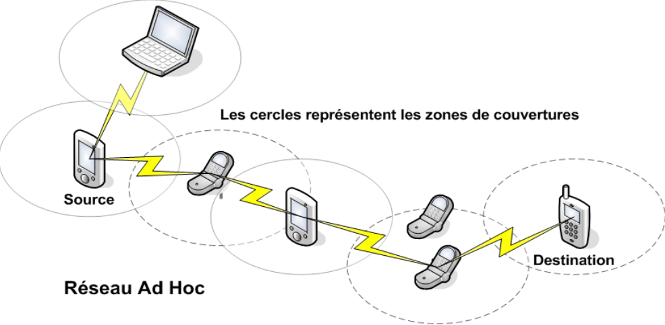
Figure I.1 : Réseaux Ad-hoc [23]

3. Les réseaux mobiles Ad-hoc
Un réseau mobile est un système composé de nœuds reliés les uns aux autres par des liaisons de communication sans fil. Ces nœuds mobile sont dynamiquement interconnectés et forment une infrastructure réseau avec des liens sans fil sans l'utilisation de l'infrastructure fixe ; ils sont libres de se déplacer d'une façon aléatoire et peuvent joindre ou quitter le réseau d'une manière totalement dynamique sans informer le réseau et sans effet de bord sur les communications des autres membres, par conséquence la structure du réseau change fréquemment et d’une manière imprévisible.

4. Les réseaux Véhiculaires Ad Hoc
Un réseau véhiculaire Ad-hoc (Vehicular ad hoc network : VANET) est un type particulier de réseaux MANETs, où les nœuds mobiles dans ce réseau sont des véhicules (intelligents) équipés par des moyens de communication (calculateurs, carte réseau et des capteurs) peuvent se communiquer entre eux (pour échanger les informations sur le trafic par exemple) ou avec des stations de base placées tout au long des routes (pour demander des informations ou accéder à internet ou autres) [1] (voir figure I.2)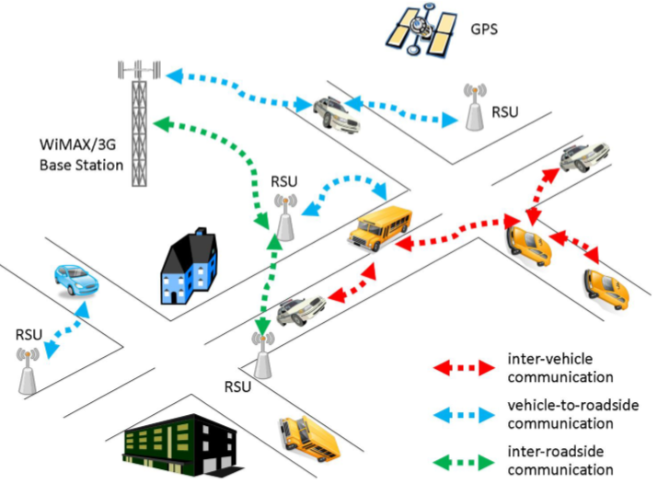
Figure I.2: Réseau véhiculaire [19]

4.1. Architecture des réseaux véhiculaires sans fil
L’architecture des réseaux véhiculaires sans fil (VANETs) peut être décrite par plusieurs entités. Trois principales entités permettent d’établir la communication dans les réseaux VANETs :

- Véhicule intelligent
Les véhicules intelligents sont des véhicules équipés d’une unité radio nommée On-Board Unit (OBU).
Cette unité peut enregistrer, calculer, localiser et envoyer des messages sur une interface réseau. La Figure (3) illustre un exemple de véhicule intelligent et les équipements le constituant. Ces équipements forment un système nomme DSRC (Dedicated Short Range Communication). (voir la figure I.3)

Figure I.3: un exemple de véhicule intelligent [20]

- Collecte des données via un dispositif électronique qui sert à enregistrer les données de trafic tels que : Vitesse, Accélération, évènement (ex : accident). Ces données peuvent être utilisées pour la reconstruction des évènements.
- Radar avant : il joue le rôle de la détection des obstacles. Sa portée de détection est inférieure à 200m
- Système de localisation aide à la localisation des véhicules
- Plateforme de traitement : Traitement des entrées prévenant de déférentes composantes utilisées. Elle gère aussi les informations utiles à échanger avec d’autres véhicules ou avec infrastructure

- Unité de bord de la route

Une Unité de bord de la route RSU (RoadSideUnit en anglais) est une unité statique installée dans endroit fixe au bord de la route. Elle jouer un rôle important dans l'amélioration de la sécurité de conduite, la gestion du trafic. Elle permet aux conducteurs et aux passagers l’accès à internet.
Un RSU est essentiellement équipée d'un émetteur de communication sans fil, un dispositif de stockage de collecte de données de trafic, et un dispositif de calcul pour créer des messages de circulation et d’analyse de données de trafic.

- Autorité centrale
L’autorité centrale ou l’autorité de confiance est un tiers de confiance qui a comme rôle de signer et délivrer les certificats numériques. L’autorité centrale (Central Authority: CA) peut aussi dans certaines circonstances révéler l’identité de l’expéditeur d’un message [2].
la Figure I.4 ci dessous montre cette architecture :
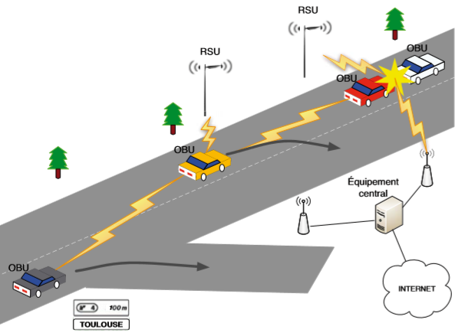
Figure I.4: Architecture des réseaux véhiculaire [21]

4.2. Modes de communication [1]
Constituent différents modes de communication entre les véhicules
- Communication de véhicule à véhicule (V2V) :
Dans ce mode de communication on parle d'une architecture décentralisée qui est basée sur la communication point à point (V2V) et ne contient pas une infrastructure (ad hoc), la zone radio de communication de ce véhicule est limitée ou utilise des protocoles multi-sauts qui transmettre les messages de bout en bout par des nœuds voisins. Sa mobilité n'est pas aléatoire, elle est prévisible. La communication V2V est très efficace pour les échanges des informations, mais elle n’assure pas une connectivité permanente entre les véhicules.
- Communication de véhicule à infrastructure (V2I) :
Dans le mode de communication (V2I) les véhicules, dans laquelle les véhicules se communiquent directement avec les infrastructures afin de diffuser les informations relatives au du réseau pour savoir l’état de trafic routier et les mesures de sécurité qui doivent êtres prendre. Ces services fournis grâce à des points d'accès déployés au bord de la route connus sous le nom RSU (ROAD SIDE UNITS). Ce mode de communication permettre aux véhicules de se communiquer et se connecter avec des réseaux externes tel que internet. Cette architecture peut être utilisée dans les scénarios comme :état de la circulation, contrôle de vitesse, échange de donnes de voiture à domicile, communication de voiture à garage de réparation, … etc. ce mode de communication garantisse un connexion permanente via la large couverture de RSUs et permettre une meilleur exploitation de la bande passante.
- Communication hybride :
Le mode hybride est une combinaison des deux modes précédents V2V et V2I. Dans ce scénario, un véhicule peut se communiquer avec l’unité de bordure de la route (RSU) directement en utilisant un saut unique (single hop) ou indirectement par l’utilisation des véhicules voisins comme relai quand la distance entre le véhicule source et le RSU est plus grande que le rayon de couverture de RSU. Cette façon de communication est prend le nom communication multi saut (multi hop communication).On En effet ce mode de communication joue un rôle économique en assure une communication très intéressent via un nombre de stations. Par contre, il a un inconvénient pour les messages de sécurité.
- Communication infrastructure à infrastructure (I2I)
Une RSU peut communiquer leurs informations de trafic avec une RSU voisins par le mode de communication infrastructure à infrastructure (I2I) pour assurer une analyse plus approfondie du trafic. En outre, l’utilisation de la fonction de partage d’information via l’interconnexion entre les RSU (backbone) rendre les liens de connectivité moins dégradés même si la topologie de réseau est très dynamique, ou quand la distance entre le véhicule source et destinataire est très grande.
La figure ci-dessous montre le mode de communication dans des réseaux VANETs :
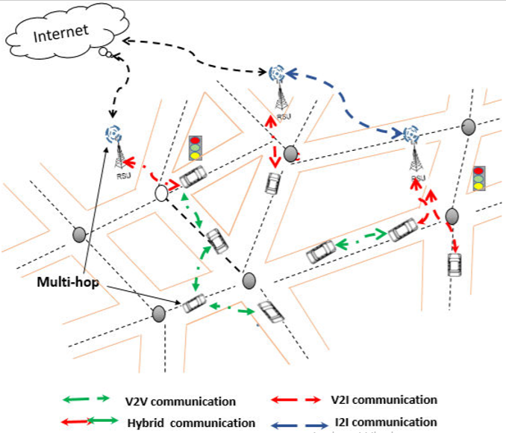
Figure I.5:Mode de communication dans des réseaux VANETs [22]

4.3. Caractéristiques des réseaux véhiculaires Ad hoc [3]
Les réseaux véhiculaires ad hoc ont des caractéristiques spécifiques qui les distinguent des autres types de réseaux mobiles
- Forte mobilité
La vitesse des véhicules dans un réseau ad hoc véhiculaire peuvent atteindre 140 km/h. Cette mobilité a un impact négativement sur la durée de vie d’un lien de connectivité entre les véhicules. Par conséquent, n'importe quel véhicule peut entrer ou quitter le réseau dans un très court délai.
- Topologie dynamique
Compte tenu de la grande mobilité, la topologie VANET est évoluant rapidement, il est donc dynamique et imprévisible. Les temps de connexion sont courts, en particulier entre les nœuds dans des directions opposées.
- Déconnexions fréquentes:
La topologie dynamique et la grande mobilité des nœuds ainsi que d'autres conditions telles que le climat, la densité du trafic provoquent des déconnexions fréquentes des véhicules du réseau.
- Environnements de routage et modèles de mobilité
En raison de la grande vitesse des véhicules, la transition d'un environnement à un autre est inattendue. Chaque environnement diffère des autres par sa densité et la vitesse de ses nœuds. Pour cela, il est très difficile de trouver un protocole pratique à toutes les situations possibles. Capacité de traitement et puissance de la batterie Contrairement aux autres types de réseaux qui ont des problèmes d'alimentation et de stockage, les nœuds dans VANET n'ont aucune limitation en termes d'énergie et de mémoire. En roulant chaque véhicule produit une énergie électrique continue permettant une capacité de traitement élevée
- Échange fréquent d'informations
La nature de réseaux ad hoc véhiculaires motive les nœuds pour recueillir des informations auprès des unités de bord de la route et des autres véhicules. Ainsi l'échange d'informations entre les nœuds devient très fréquent.

4.4. Applications des réseaux de véhicules
Les réseaux véhiculaires regroupent trois grandes classes d’applications, à savoir les applications qui permettent de bâtir un système de transport intelligent ITS (Intelligent transport System) et celles liées à la sécurité routière, gestion du trafic, et confort du conducteur.
- Applications de sécurité
Elles sont conçues pour avertir les passagers des routes de toute situation dangereuse. Par diffusion de messages d’alerte, les conducteurs auront une connaissance de l’état de la route et des véhicules voisins pour qu’ils prennent les mesures nécessaires pour éviter toute perte matérielle, humaine ou morale. Parmi ces applications nous citons les avertissements sur les conditions de la route, l’avertissement des collisions, l’assistance de changement de voie et de dépassement, etc. [3]
- Applications de gestion du trafic
Ces applications sont axées sur l'amélioration du flux de circulation des véhicules et l'assistance routière pour améliorer les conditions de circulation. En équilibrant la circulation sur les routes, ces applications permettent de réduire les embouteillages et les risques d’accidents [3].
- Applications de confort
Désigne les applications de confort des conducteurs tel que l'accès à l'Internet, le chat inter véhicules, le téléchargement des vidéos et les jeux en réseaux. Il y a aussi d’autres services d’assistance au conducteur comme la localisation des stations de service à proximité, des parkings, des restaurants, … [3].

4.5. Types de messages
Trois types de messages s’échangent entre les différentes entités du réseau véhiculaire sans fil.
- Les messages « beacon »
Aussi appelé message de contrôle ou d’identification, ils sont envoyés à intervalles réguliers, par convention. Un véhicule envoie un message « beacon » toutes les 100ms. Ils contiennent des informations personnelles sur les véhicules telles que: sa vitesse, sa position GPS (Global Positioning System), sa direction, etc. Grâce à ce type de message, les véhicules se font connaitre à leur entourage [3].
- Les messages d’alerte
Ce sont des messages générés dans le cas d'un accident, de congestion, d'un obstacle sur la route, etc. Ils permettent d’améliorer la sécurité routière, et de gérer le trafic routier. Lorsqu’un accident survient dans une zone, un message d’alerte est émis, ce message doit être retransmis à intervalle régulier pour assurer que l’alerte est toujours valide. En effet grâce à ces messages, les nœuds mobiles peuvent réduire leurs vitesses ou trouver un autre itinéraire dans le cas d’un secteur à dense trafic routier [3].
- Les messages de sécurité
Est généré lorsqu'un évènement qui mérite l’attention du conducteur est détecté. De plus, ces messages doivent être de taille réduite pour pouvoir être retransmis rapidement dans le réseau. Ces messages ne sont émis qu'une seule fois [3].
- Les messages de confort
Dans ces messages, les entités du réseau véhiculaire sans fil peuvent échanger des messages d'une application, de l'envoi de courriel, etc. De plus, les véhicules peuvent échanger des messages multimédias ce qui rend la route moins ennuyeuse et facile.
4.6. Environnement de déploiement
Les réseaux véhiculaires sans fil se distinguent principalement par plusieurs milieux de déploiement, on peut définir la circulation des voitures dans le réseau routier sur deux environnements
- Environnement urbain
Le milieu urbain est caractérisé par des intersections, des points d'arrêts (les panneaux Stop, le feu tricolore, etc.) et il exige une vitesse réduite jusqu’à un maximum de 50 km/h en ville. C’est un environnement qui présente une forte perturbation des ondes radio causée par la présence des bâtiments, des maisons et autres. De plus, dans ce milieu on peut avoir une bonne connectivité entre les véhicules et une communication ad hoc facile grâce à la faible distance entre les nœuds. L'installation des infrastructures routières en milieu urbain reste un problème complexe (exemple : insuffisance de place) [2].
- Environnement autoroutier
Le milieu autoroutier est caractérisé par une vitesse qui varie entre 60 et 120 km/h, de longues routes avec des voies d'accélération et des points de sorties. Comme la vitesse de certains nœuds mobiles est excessive, alors l’écart entre les voitures est important, ce qui entraine une perte de connectivité entre les véhicules. L’utilisation les entités fixes (RSU) peut garantir une meilleure connectivité dans cet environnement afin de permettre aux toutes les véhicules de bénéficier de toutes les fonctionnalités du réseau [2].

4.7 Projets ouverts dans le réseau VANET
Plusieurs défis ont besoin d’investigation et des solutions innovantes pour permettre l’infrastructure du VANET, les communications, la sécurité, les applications et les services. Dans cette section nous allons présenter les principaux défis que peuvent être formé des axes de recherches:
- Qualité de service
La qualité de service dépend des applications supportées. La principale contrainte des applications de sécurité est la latence (temps). La validité des informations étant limitée dans le temps, les messages doivent parvenir à destination dans des délais courts pour être considéré comme pertinents. Dans le cas des applications de gestion de trafic, il s’agit d’inclure autant d’informations de trafic que possible dans les paquets diffusés [6]
- Fiabilité de canal radio
Le rôle des mécanismes de gestion du canal radio est d’offrir des transmissions fiables et robustes et un partage équitable du débit de communication. Pour atteindre cet objectif dans le cas des réseaux véhiculaires, il est nécessaire de définir des méthodes qui permettent de faire face aux deux problèmes majeurs des transmissions qui sont, les interférences les messages dues à la propagation des ondes par trajets multiples et l’effet doppler ( Définition Doppler :est le changement de fréquence ou de longueur d’onde résultant du mouvement des voitures) causé par le mouvement des véhicules [7].
- Routage
Les protocoles de routage sont utilisés en communication ad hoc, Ils permettent de déterminer les véhicules roulais que les paquets doivent traverser pour un échange d’information entre deux entités distantes (véhicules ou RSUs). Les problèmes auxquels doivent répondre les protocoles de routage sont la connectivité intermittente qui rend les routes déjà établies obsolètes et le partitionnement du réseau qui empêche la propagation des paquets.
- Sécurité
Les exigences en sécurité doivent être prises en compte aussi bien dans la conception architectural du réseau que dans la conception des protocoles de communication. Elles diffèrent en fonction des applications et comprennent principalement la confidentialité, l’authentification, la cohérence et l’intégrité des données et la disponibilité [7].
- Le placement des RSUs
Le composant le plus important dans un réseau véhiculaire ad hoc (VANET), en plus de véhicules, est les unités de bord de la route (RSUs). L'efficacité d'un VANET dépend largement de la densité et de l'emplacement de ces RSUs. Durant les étapes initiales de VANET, il ne sera pas possible de déployer un grand nombre des RSUs soit en raison de la faible pénétration des véhicules intelligents ou en raison du coût de déploiement de ces unités. Par conséquent, un placement optimal en termes de coût et de connectivité est un défi très important dans les VANETs [8].

5. Conclusion
Dans ce chapitre, nous avons donné un aperçu général les réseaux ad hoc véhiculaires (VANET), tels que : les architectures des VANET et ses diverses applications, et les principales caractéristiques des VANET. Enfin, nous avons présenté les principaux défis relatifs au ce nouveau type de réseaux, parmi eux nous pouvons citer le problème de déploiement des stations de base routières qui est qualifié comme un problème d’optimisation difficile.
Dans le chapitre suivant, nous allons aborder en détail le problème du déploiement d'un ensemble minimum d'unités RSU comme décrit dans certaines approches existantes dans la littérature. En outre, nous allons donner une étude comparative entre ces approches y compris leurs avantages et limites. Abordé les principales fonctions et procédures associées aux unités RSU.

CHAPITRE 2
État de l’art sur l’optimisation d’emplacement des RSUs dans les réseaux VANETS

Introduction
En raison de la courte durée de vie des communications V2V, des vitesses élevées des véhicules, de la densité imprévisible et des obstacles liés à l’environnement de la circulation [9], la prise en compte des RSU comme nœuds intermédiaires est une meilleure solution pour améliorer la qualité de la communication entre les voitures intelligentes, en utilisant une nouvelle communication nommée véhicule-infrastructure (V2I). Cependant, le placement d'RSU implique des coûts d'investissement et de maintenance supplémentaires. Le grand défi est de savoir comment déployer quelques unités RSU pour obtenir une meilleure connexion. Dans ce chapitre nous allons décrire un état de l’art sur les déférentes approches existantes liées au problème de déploiement.

2. Déploiement des stations de base routières: un aperçu
Dans la littérature, la plupart des schémas de placement de RSU proposés sont concentrés sur la maximisation des performances de réseau via un nombre minimum des stations de bases RSUs. Dans une zone géographique, il existe généralement de nombreux emplacements possibles pour déployer des unités RSU. S'il y avait 100 places candidates avec 10 RSU comme budget de déploiement, il y a $1,73. {10}^{13}$emplacements possibles [10]. Identifier un sous-ensemble d’emplacement est formulé comme un problème d'optimisation combinatoire. En outre, ce problème peut avoir multi- objectifs tels que : maximisation de la couverture et connectivité réseau et la minimisation de coût du déploiement RSU. Dans cette section, nous abordons le problème du déploiement de RSU dans une zone étudiée pour obtenir les meilleures performances du réseau.

2.1. Zone de couverture et de transmission
Maximiser la couverture et la transmission d'un RSU est l'objectif qui a reçu le plus d'attention dans la littérature sur le déploiement de RSU. Une zone de couverture d'une RSU est la distance maximale à l'intérieur de laquelle une RSU peut établir une liaison de communication avec une autre entité réseau (Véhicule ou RSU). Par conséquent, l'objectif de maximiser la couverture d'une RSU tente de couvrir un nombre maximum de véhicules appartenant à cette zone.

2.2. Connectivité de réseau
La connectivité réseau est la communication entre les RSU et le trafic réel formé par le véhicule en mouvement sur le réseau routier. Cette connectivité est définie de deux manières, la première est la connexion directe, qui se produit lorsque deux RSU se trouvent dans la plage de transmission de l'autre, et la seconde est la connexion indirecte, qui a lieu lorsque deux RSU sont éloignées l'une de l'autre en terme de la portée de transmission. Dans ce cas, le nombre de véhicules qui passent entre ces deux RSU pourrait déterminer la connectivité [13].

Figure II.1: Connectivité RSU [13]

2.3. Le coût de déploiement
Le déploiement des RSU dans le réseau routier nécessite des coûts d'investissement et de maintenance. Par exemple, si les unités RSU sont déployées de manière massive, la couverture sera étendue, mais le coût d'installation des unités RSU est trop élevé (de 13 000 $ à 15 000 $ par unité RSU) en tant que coût [11]. Par conséquent, toute approche de déploiement doit prendre en considération le facteur coût afin d’avoir une couverture réseau via un nombre limité de RSUs.

3. Etat de l’Art : Problème de déploiement des RSUs
Des activités de recherche approfondies ont été menées pour développer des schémas efficaces intégrant la couverture du réseau et les coûts de déploiement des RSU. En effet, de nombreuses études de déploiement supposent généralement que les RSU sont déployées à des emplacements fixes du réseau routier. Dans cette section, nous allons examiner chacune des différentes études en fonction du modèle proposé, l’algorithme utilisé, et la performance de solution trouvée.

3.1. Uniformément randomisé
Dans un environnement autoroutier, la distance entre les véhicules est assez importante, ce qui signifie que la grande mobilité des voitures entraîne des déconnexions fréquentes de lien de communication entre les véhicules soit dans un sens directe ou le sens opposé. Si deux voitures roulent dans des directions opposées, Le lien ne durera que quelques secondes. Afin qu'un message de sécurité puisse être transmis aux RSU depuis tout le lieu de l'accident avec au moins un paramètre de probabilité donné p au temps t, les auteurs de [12] ont développé un algorithme aléatoire qui sert à calculer une distance approximative pour déployer des RSUs. Etant donné que $R_{0}$ est la plus grande distance pour la transmission sans fil d'un véhicule ou RSU à un autre véhicule ou RS. A partir d’un distance initiale $d_{0} = 2R_{0}$ l’algorithme proposé tente à augmenter séquentiellement la distance à $d_{0}{(1 + θ)}_{1}$, $d_{0}{(1 + θ)}_{2}, ..., d_{0}{(1 + θ)}_{n}$, jusqu'à ce que le VANET ne puisse pas envoyer un message de sécurité entre le lieu de l'accident et les autres entiers (Véhicules ou RSU). Cette distance est qualifiée comme une distance optimale.
- Avantages
- Ce schéma a proposé une preuve mathématique de l'exactitude de l'algorithme utilisé.
• Il considère deux directions de déplacement de la voiture: les directions avant et arrière.
• Il est efficace pour les déploiements massifs.
- Faiblesses
- Il ne prend pas en compte la circulation des véhicules.
- Il ne prend pas en compte les paramètres de QoS tels que la taille des paquets et le délai maximum tolérable.
- Ce schéma utilise uniquement des RSU câblées pour les VANET.
- Il est coûteux lorsque le nombre d'UAI placées est important

3.2. Déploiement à base de concept de la priorité d’intersection
Le déploiement de RSU basé sur la priorité d'intersection est un concept capital pour décider les emplacements candidats pour placer les RSUs. Afin de trouver une solution optimale au problème de déploiement des RSUs toute en minimisant la duplication des

messages transmirent via la zone chevauchée entre deux RSUs voisins, les auteurs de [13] privilège les intersections qui ont la forte priorité d’êtres alloué par des RSUs. Une intersection est prioritaire lors qu’elle a un impact sur l’amélioration des performances du réseau. La priorité peut être calculée par certains facteurs de trafic, notamment la densité des véhicules, la popularité des intersections, la particularité des intersections, etc. Conceptuellement, le premier RSU est installé à l'intersection la plus priorité, où sa couverture comprend toutes les intersections dans sa plage de transmission, par la suite, toutes les intersections appartenant à sa zone de couverture sont exclues de l'ensemble d'intersections candidates au déploiement. De même, le choix de l'emplacement suivant pour une UAS peut être poursuivi jusqu'à ce que toutes les intersections soient couvertes. En fait, trois algorithmes sont proposés pour répondre à ces objectifs: des algorithmes tels que : glouton, dynamique, et hybride. Les résultats de simulation de cette étude ont montré que l'approche dynamique fournit les meilleures performances et l'approche hybride produit un niveau moyen de performance entre les approches glouton et dynamique.

Figure II.2: Comparaison entre l'approche gloutonne et l'approche dynamique [13]

Comme le montre la figure II.2, Un point noir signifie une intersection et un nombre de couleur rouge est une intersection priorité. Un cercle en pointillé représente la couverture de chaque candidat RSU

La figure II.2 illustre finement les différents résultats entre les deux approches. L'approche gourmande choisit d'abord l’intersection avec une priorité 1 pour le premier placement de RSU. Alors, les deux intersections avec des priorités de 1 et 0.5 sont couvertes par le RSU, et les deux intersections sont exclues du RSU candidats. Et la solution gourmande choisit les intersections avec des priorités de 0.9, 0.8, 0.7, 0.4, 0.3, 0.2 et 0.1 en séquence.
Par conséquent, la solution gourmande a besoin d'au moins deux RSU pour couvrir les intersections avec 1, 0.7 et 0.5. Mais en plaçant une RSU à l'intersection avec une priorité de 0,5, la priorité de 0,5 est inférieure que les deux 1 et 0.7, couvre toujours les mêmes intersections 1, 0.5 et 0. 7 avec une seule RSU. Cela réduit non seulement le nombre des RSU mais aussi la taille de la zone de chevauchement.
- Avantages
- L'approche de priorité d'intersection offre un compromis entre le concept de priorité d'intersection et le taux de chevauchement.
- Implémentation de trois algorithmes pour l'allocation des RSU: des algorithmes gourmands, dynamiques et hybrides.
- Minimiser le coût du déploiement des unités RSU et le chevauchement de la couverture.
- Faiblesses
- Cette approche ne prend pas en compte la circulation des véhicules entre les intersections pour éliminer la zone de chevauchement.
- Il ne tient pas compte de la contrainte budgétaire.

3.3. Déploiement à base de concept Connectivité d’intersection
Afin de couvrir l'intégralité des intersections, les auteurs de [14] améliorent leur précédent travail [13] basé sur un compromis entre le concept de priorité cité dans [13] et le nouveau concept de l'intersection-connectivité. Le principe de déploiement RSU basé sur l'intersection de la conductivité est divisé en deux phases. Premièrement, placer le premier RSU selon le concept de prioritaire d'interception cité dans [13]. Finalement, utiliser le concept de connectivité d’intersection pour éliminer les intersections voisines d’êtres alloués par RSU si le volume de trafic est élevé entre chacune et leurs RSU adjacentes. Le volume de trafic est

Considéré comme le nombre de véhicules ayant le même schéma de déplacement qu'ils traversent les deux intersections) (voir figure II.3).
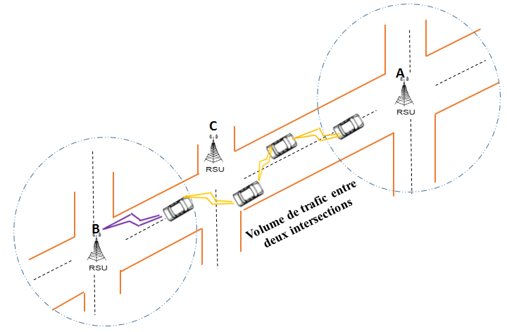
Figure II.3:Volume de trafic élevé entre deux intersections A et B. Le RSU C sera supprimé.

- Avantages
- Ce n'est qu'une amélioration de [13] en introduisant la connectivité d'intersection.
- Cette stratégie définit la relation entre le volume de trafic et l'impact de la connectivité réseau.
- Il teste sur diverses feuilles de route réelles.
- Faiblesses
- Besoin de facteurs de trafic plus spécifiques pour assurer la communication sans perte de données.
- Cette stratégie ne prend pas en compte la retransmission des paquets dans le transfert des messages.

3.4. Déploiement basé sur la couverture logique
Dans le but de minimiser le temps moyen pour diffuser un message de sécurité entre les véhicules en zone d’accident et les RSUs voisins,
Les auteurs de [8] considèrent ce temps comme un moyen pour définir une zone de couverture logique pour chaque RSU. Plus précisément, les zones de couverture logique se développent dynamiquement dans un espace à deux dimensions. Cela se produit du fait que les véhicules deviennent porteurs de paquets générés par RSU vers une zone en dehors de la plage de transmission réelle de cette RSU, qui est appelée plage logique. En outre, deux méthodes d'optimisation ont été proposées telles: BinaryIntegerProgramming (BIP) et

Balloon Expansion Heuristic (BEH) pour le déploiement d'un petit nombre de RSU dans un environnement urbain dans le but de minimiser le temps moyen de rapport. Dans cette étude, le BinaryIntegerProgramming (BIP) a été utilisé pour rechercher une solution optimale d’une manière exacte, tandis que le Balloon Expansion Heuristic (BEH) a été proposé pour trouver la solution approchée. Dans cette heuristique(BEH), la zone de couverture de chaque RSU est considérée comme un ballon dynamiquement dilaté progressivement dans un espace bidimensionnel jusqu'au pourcentage souhaité de la zone couverte sous la contrainte du temps moyen de rapport qui doit être obtenu. Il est à noter que temps moyen de rapport est définie comme la durée écoulée depuis déclanchement d'un événement mais qui signalé par un véhicule jusqu’à sa réception par RSU. Comparé à la méthode BEH, le BIP a produit avec succès des solutions optimales, cependant, le temps moyen de rapport minimum sur chaque chemin trouvé par le BIP est supérieur à celui du BEH.
Figure II.4: Temps de rapport d’un incident/événement [8]

Comme le montre (la figure II.4), Considérez le réseau routier comme un graphe avec chaque intersection comme un sommet et chaque route segment comme une arête. V est l'ensemble de tous les sommets, Si x (x ∈V) est l'emplacement d'un RSU, puis le temps de rapport, t (x, y) (temps pour un véhicule signaler un incident survenu à l'emplacement y à une RSU à emplacement x) sera la somme du temps nécessaire à un véhicule pour atteindre l'emplacement y (ty) et l'heure à laquelle le véhicule atteint x de y (tyx)
t (x, y)= (ty)+(tyx)

- Avantages
- Réduction significative du nombre requis de RSU pour couvrir une région géographique.
- Augmentation de la plage logique de chaque RSU indépendamment de l'état dynamique du trafic routier.
- Faiblesses
• Il ne prend pas en compte des topologies réalistes.
• Aucun obstacle tel que des collines et des bâtiments n'est pris en compte.
• Ce schéma élimine les routes secondaires.

3.5. Déploiement basé au diagramme de Voronoi
Dans [15] les auteurs proposent un algorithme basé sur un nouveau diagramme de Voronoi Pour un placement efficace des RSU.
L’idée principale de cet approche est de diviser une zone géographique ce forme des polygones convexes leur constitution sont dictées par d’un point générateur à l’intérieur de chaque cellule telle sorte que tous les autres points dans cette cellule sont plus proches de son point générateur que d’autres point générateurs. Cette approche est divisée entre deux parties :
- La détermination de ces polygones est basée sur le retard et la perte du paquet envoyé depuis la RSU pour atteindre une autre RSU. En effet, chaque véhicule sera couvert par un seul RSU, et dans le but de maximiser la zone de couverture. Chaque véhicule joue à son tour le rôle d’un RSU pour les nœuds qui sont dans son voisinage. En outre, le schéma des unités RSU réalisée par cette étape produit très probablement des zones d'interférence entre les unités RSU.
- Pour supprimer les zones qui se chevauchent et les zones sans surveillance, la deuxième partie est appliquée pour ajuster le paramètre RSU afin d'équilibrer la charge et de réduire la perte de paquets. Dans le cas-là, les RSUs placés d’une zone de chevauchement sont considérées comme voisines qui peuvent êtres supprimés.
- Avantages
- Une diminution significative du nombre d'unités de soutien régional nécessaires pour couvrir un Zone géographique.

- une augmentation de la zone de couverture logique.
- Faiblesses
• Cette approche peut impliquer un terrain privé pour les unités de RSU déployées.

(a) Entrée a la première phase (b) Sortie de première Phase (c) Sortie de deuxième Phase
Figure II.5: Approche du diagramme de Voronoi pour les VANET dans une région urbaine afin de placer des unités RSU dans des points de génération [15]

3.6. Déploiement basé sur la couverture par ensemble [16]
Le but de ce travail est de sélectionner d’une manière optimale un sous-ensemble d'intersections routières pour le déploiement des RSU, afin de réduire le délai de livraison des paquets. Cette étude utilise les statistiques de circulation des véhicules pour placer un RSU à une intersection qui possède un trafic dense en respectant le délai de transmission requise pour satisfaire les qualités de services (QoS) à sauts multiples. Alors que cette méthode est basée sur l'idée de supposer que la couverture du réseau à l'intersection avec une densité de trafic est toujours plus grande qu'à une intersection à faible trafic. Ce problème est modélisé sous forme de graphe, dont les sommets peuvent être divisés en deux ensembles disjoints V et E.

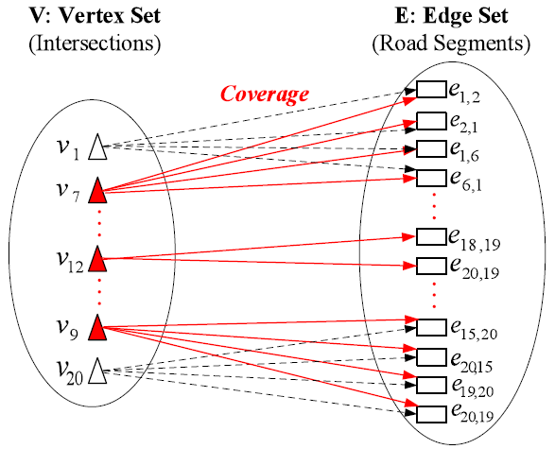
Figure II.6: Définir le problème de couverture pour la couverture du réseau de véhicules [16]

Comme le montre (la figure II.6), chaque sommet (c'est-à-dire intersection) a son propre couverture du réseau, représentée comme l'ensemble des segments de route.
Par exemple, sur la figure II.6, v7 couvre e1,2, e2,1, e1,6 et e6,1. Cette signifie que l'intersection 7 peut livrer un paquet à un véhicule à e1,2, e2,1, e1,6, e6,1 dans le délai requis de livraison. Cependant, une intersection ne peut pas couvrir tous segments définie dans presque tous les cas. Ainsi, nous devons sélectionner plusieurs RSU pour satisfaire QoS.
Sur la figure II.6, par exemple, nous pouvons couvrir l'ensemble des segments en sélectionnant v7, v12 et v9. On peut dire que nous devons -sélectionner plus de sommets pour satisfaire le délai de livraison requise. En conséquence, ce problème est formulé comme problème de couverture par ensemble. Pour sélectionner un nombre minimum des intersections pour placer ces RSUs, cet article propose un algorithme basé sue l’heuristique gloutonne nommé Greedy Set-Cover algorithm qui donne des meilleurs résultats en terme de qualité de service requise pour la transmission des donnés par rapport à la stratégie de déploiement répartie.
- Avantages
• Ce mécanisme prend en compte à la fois le trafic routier et la qualité de service (QoS).

- Faiblesses
• Il a besoin d'une topologie routière plus réaliste avec des statistiques générées à partir de différents modèles de trafic ou de données de trafic réelles.
• Le Greedy Set-Cover a été comparé à des stratégies de placement inappropriées (placements uniformes et aléatoires).
• Les résultats obtenus montrent que l'algorithme Greedy Set-Cover ne fonctionne pas toujours bien par rapport au placement uniforme.

3.7. Déploiement basé sur modèle de mobilité d’information
Découvrir comment déployer un nombre K des unités RSU afin de maximiser la couverture réseau toute en minimisant le seuil de temps requis pour la transmission de données, est défi relevé par les auteurs de [17].Ce problème est dénoté comme le problème de maximisation de la couverture avec seuil de temps (Maximum Coveragewith Time ThresholdProblem ‘’MCTTP’’). Ce Temps est défini comme le temps minimum nécessaire à un véhicule pour contacter une RSU et le transmet toutes les informations. Ce problème est résolu sur la base d'un algorithme génétique, et ces résultats seront comparés à travers l'approche gloutonne. L'efficacité de l’algorithme génétique dépend de deux éléments, le processus de généralisation de la population initiale, et la fonction fitness qui est donnée comme pourcentage de véhicules couverts dans la zone. Afin d’accélérer le processus de recherche pour trouver une solution optimale, l’algorithme génétique utilise un processus intelligent comporte quatre méthodes tels que : a) Purement aléatoire b) la solution gloutonne est inclus dans l’initialisation aléatoire, c) initialisation semi-aléatoire par l’inclusion de la moitié de population d’une façon gloutonne, et d) les différences précédentes méthodes sont combinées. Les résultats des tests ont démontré que la population configurée par croisement entre l'approche gourmande et la randomisation a donné de meilleurs résultats par rapport à l'approche gourmande.
- Avantages
• Accélérer la convergence de l'algorithme GA via une population initiale générée par l’approche gloutonne.

• Ce modèle prend en compte la connaissance de la mobilité des véhicules pour réaliser un déploiement optimal en bord de route.
- Faiblesses
• En réalité, il n'est pas évident de connaître le temps de contact entre les véhicules et les RSU.
• Cette stratégie basée sur l'AG se concentre sur la communication V2I et n'a pas pris en compte les communications coopératives V2V.
• Les résultats des simulations n'ont pas montré l'impact sur les paramètres de QoS.

3.8. Déploiement de RSUs à base de couverture d’intersection
Dans l'objectif de couvrir le maximum des routes dans une zone cible, les auteurs de [18] introduisent le concept de couverture d'intersection afin de fournir les performances de connectivité souhaitées. Afin de découvrir les bons emplacements pour déployer un nombre minimum d'RSU, ce travail considère aussi l'idée de priorité d'intersection. En conséquence, ce problème est formulé comme un problème d’optimisation multi-objectif, où la priorité d'intersection, la couverture d'intersection et l'interférence moyenne (chevauchement) sont intégrées dans la fonction objectif (fitness) évaluée. Pour faire face à ce problème, un nouveau algorithme nommé algorithme génétique basé sur la couverture d'intersection (Genetic Intersection Coverage Algorithm ‘’GICA’’) basé sur le concept de priorité. La priorité pour chaque intersection est mesurée en fonction de la popularité des intersections et de la densité en termes de nombre de véhicules qu'une RSU placée à cette intersection pourrait couvrir. Dans le but de réduire les redondants messages de trafic dupliqués générés par les véhicules, GICA analyse les interférences dans la zone de chevauchement couverte par deux unités RSU différentes.
La simulation et de comparaisons avec l'approche glouton montre que GICA assure la plus grande connectivité réseau avec un nombre minimum d'RSUs placées dans la zone testée avec un rapport de chevauchement réduit.
- Avantages
- Modèle mathématique satisfait plusieurs objectifs tels que: Couverture, cout, connectivité, et interférence.

- Faiblesses
- Ce modèle a besoin d’inclure d’autres algorithmes de comparaison
• Ne prend pas en compte la moyenne de connectivité et la variation du budget de déploiement.

4. Etude comparative
Nous effectuons une comparaison qualitative entre les différentes approches discutées précédemment. Le tableau 1 fournit un résumé comparatif des caractéristiques de diverses approches de déploiement statique.
Tableau 1:Un résumé comparatif des caractéristiques de diverses approches de déploiement statique.
réf | Environnement | type d’optimisation | Objectif | Contraintes | Algorithme
[12] | Autoroute | Mono objectif | Minimiser le nombre d’RSUs pour répondre à la connectivité de VANET | Distance approximative :  d0 = 2R0, où | Randomisé
[13] | Réseau routier urbaine | Multi objectif | - Trouver le nombre optimal et positions d'RSUs.  - Maximiser la entre les RSUs | Rayon de transmission | Glouton
[14] | Urban | Mono objectif | - Maximiser la couverture réseau. Minimiser le taux de couverture de chevauchée entre les RSUs. |  | Greedy  Dynamique,Hibride
[8] | Urban | Mono objectif | Minimiser le temps moyen de transmission | Rayon de transmission | BIP  BEH
[15] | Urban / | Multi objectif | Maximiser la Couverture logique via la communication hybride | Les contraintes de diagramme de Voronoi | basé au diagramme de Voronoi
[16] | Urban / grid | Mono objectif | trouve un nombre minimal de RSU à satisfaire QoS | le délai de transmission requise pour satisfaire les (QoS) à sauts multiples | Glouton
[17] | Urban/ grid | Mono objectif | maximisation de la couverture | Seuil de temps | algorithme génétique
[18] | Urban / Rural | Multi objectif | - Maximiser la couverture et connectivité  - Minimiser le nombre des RSUs et le taux d’interférence | Rayon de transmission | GICA

En résumé, la plupart des travaux présentés ci-dessus se sont concentrés sur le déploiement optimal d'un nombre limité de RSU pour améliorer la couverture du réseau, mais ne tiennent pas compte des variations du trafic de données, qui dépendent de paramètres tels que l'heure, l'emplacement, le budget de déploiement et la topologie de la route.

5. Conclusion
Comme n’importe quel travail de recherche l’analyse des travaux similaires est une phase essentielle pour avoir une ideé générale sur les nouveautés qui peuvent êtres étudié. Pour ce faire, dans ce chapitre nous avons donné un état de l’art sur le problème d’optimisation de déploiement pour les stations de bases routière dans un réseau VANET. Du plus, nous avons fait des critiques sur chaque travail qui basés sur les avantages et les limites de chacun, et nous avons terminé par une étude comparative.
A base de ces analyses, notre prochain chapitre va illustrer la modélisation et l’implémentation de l’approche proposée.

CHAPITRE 3
Conception et Réalisation de l’Approche

Symboles | Notations
I | l'ensemble d'intersections qui représentent les sites candidats pour placer les RSU.
E | l’ensemble des segments des routes
P | Le poids
$$e_{ij}$$ | le segment de route reliant deux intersections $I_{i}$ et${ I}_{j}$
$${ d}_{i,j}$$ | la distance entre deux RSU situées à $I_{i}$et${ I}_{j}$
$$p_{i}$$ | le poids de chaque intersection représente l'importance de chaque intersection
$$den$$ | la densité des véhicules
$$pop$$ | popularité de l'intersection
$$w_{j}$$ | un poids pour chaque facteur de trafic, Où$1≤j≤M$
RSET | une liste d'intersection hautement prioritaire qui permet de déterminer l'emplacement de la première RSU
CSET | une liste de toutes les intersections couvertes par les unités RSU placées à RSET.
$$x_{i}$$ | une variable de décision
Tableau2 : Symboles et des notations utilisés

1. Introduction
Les auteurs de [16] [17] [18] considèrent les intersections routières comme le meilleur emplacement pour déployer des RSU. Dans la topologie des routes urbaines, de nombreuses intersections existent; Cependant, le déploiement d'un grand nombre de RSU est une solution coûteuse. Pour cela, nous avons tenté de proposer un schéma de déploiement qui prend en considération la maximisation des performances de réseau toute en minimisant le cout de déploiement. Par conséquent, le déploiement des RSUs est formulé comme un problème d'optimisation multi-objectif, qui inclut la maximisation de la priorité d'intersection (couverture d'intersection) d'une part, et d'autre part, il minimise le coût de déploiement RSU. Dans ce chapitre, nous allons présenter la description du problème, le modèle de système y compris notre contribution, et nous validons notre proposition par une série de tests.

2. Modèle de système
Le premier objectif de ce travail est de répondre à la manière dont les RSU peuvent être déployées en VANET urbain. Par conséquent, allouer les RSU aux intersections qui ont un impact plus élevé sur l'efficacité des réseaux de véhicules est la meilleure stratégie de déploiement. Le principal avantage de cette stratégie est de déployer les RSU aux intersections de haute priorité [13] afin de maximiser la couverture des véhicules dans une zone urbaine surveillée.
Topologie urbaine : peut être représentée sous forme d'un triplet, G = (I, E,$P$), où $\left|I\right|=n$, désignent l'ensemble d'intersections qui représentent les sites candidats pour placer les RSU.
$\left|E\right|=m$Dénotent l’ensemble des segments des routes, où $e_{ij}∈E$ est le segment de route reliant deux intersections $I_{i}$ et${ I}_{j}$.
De plus,${ d}_{i,j}$ indique la distance entre deux RSU situées à $I_{i}$et${ I}_{j}$.
Afin de maximiser le nombre de véhicules circulant à proximité d'une intersection, nous associons à cette feuille de route urbaine une fonction de poids$P$.
Quelle que soit l'intersection $I_{i}∈I$ du graphique G, le poids$p_{i}$ de chaque intersection représente l'importance de chaque intersection. En d'autres termes, nous utilisons le concept de «priorité d'intersection».
Priorité d'intersection [13]: peut être calculée en fonction de m paramètres de trafic. La priorité de la $i-ème$ est déterminée comme suit:
$$p_{i}=w_{1}.den+ w_{2}.pop(1)$$

$w_{j}$ Est un poids pour chaque facteur de trafic, Où$1≤j≤M$.
$$\sum_{j=1}^{M}{w_{j}}=1 (2)$$

Où, $den$est la densité des véhicules. Elle est mesurée comme le nombre total de véhicules qui traversent chaque intersection pour chaque unité de temps. $pop$Dénote la popularité de l'intersection, elle présente l'importance géographique de chaque intersection.
Afin de placer les RSU aux intersections de haute priorité, nous avons proposé un nouveau concept nommé couverture d’intersection.
Couverture d'intersection: [18]
une intersection $I_{j}$est couverte par une RSU placée à une intersection $I_{i}$ si $I_{j}$ est située dans la plage de transmission R de cette RSU.
Donc, $∀I_{i}∈RSET , ∀I_{j}∈\left\{I \backslash RSET\right\}$
$$\left(d_{ij}≤R\right)⟺\left(I_{j}∈CEST\right)$$
Où RSET définit une liste d'intersection hautement prioritaire qui permet de déterminer l'emplacement de la première RSU. Par la suite, toutes les intersections dans la plage de transmission de cette RSU sont exclues de l'ensemble d'intersections candidat pour le déploiement. Notez que RSET contient toutes les intersections où les unités RSU sont placées, d'autre part, CSET comprend toutes les intersections couvertes par les unités RSU placées à RSET.
Comme exemple, Si$RSET= \{I_{1},I_{2} .,I_{k} \}$, cela signifie que$|RSET |=k$, k est le nombre de RSU. Selon la figure 3, les intersections en rouge se trouvent dans l'ensemble RSET, tandis que les autres intersections construisent l'ensemble CSET.
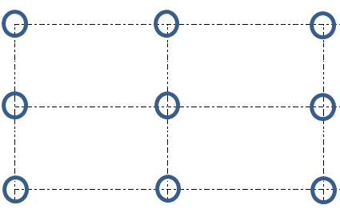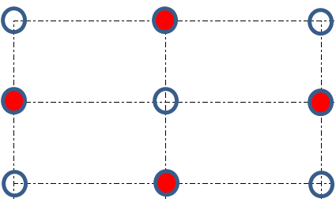
a) Graphe d'entrée. b) L'intersection en rouge est l'ensemble RSET, les autres
Intersections constituent l'ensemble CSET.

FIGURE III.1: Exemple du problème de couverture d'intersection [18].
Pour chaque intersection$I_{i}$, nous avons une variable de décision $x_{i}$ si une RSU est placée à la i-ème intersection, $x_{i}$= 1, sinon $x_{i}$ = 0.
$$x_{i}=\left\{\begin{aligned}1, &I_{i}∈RSET \\ 0, &autrement\end{aligned}\right.(3)$$
Puisque l'objectif est de placer les RSU à des intersections de haute priorité afin de maximiser la couverture, le premier objectif peut être formulé comme suit:
$$f=max{\sum_{∀I_{i}∈RSET}{{p_{i}*x}_{i}}}_{.} (4)$$
Pour minimiser le coût de déploiement sous un nombre k donné d'RSU, le deuxième objectif est formulé suivante:
$$g=min{\sum_{∀I_{i}∈RSET }{x_{i}} (5) }$$
Selon les équations (4) et (5) citées ci-dessus, le problème de déploiement des RSUs peut être considéré comme un problème d'optimisation multi-objectif spécifié comme suit:
$$z=max{\sum_{∀I_{i}∈RSET}{{p_{i}*x}_{i}}}_{.}+min\sum_{∀I_{i}∈RSET }{x_{i}} (6)$$
Pour normaliser la fonction objectif (6) nous avons la transformé comme suit
$$Z=\max{\frac{\sum_{∀I_{i}∈RSET}{{p_{i}*x}_{i}}}{\sum_{∀I_{i}∈RSET }{x_{i}}}} (7)$$
Puisque la nature de notre problème est qualifié comme NP-difficile, aucun algorithme exacte peut garantir la détermination de la solution optimale dans un temps raisonnable. En effet, dans notre contribution ; nous avons présenté deux algorithmes. Le premier est l’algorithme génétique et le deuxième c’est l’algorithme Glouton.
2. Algorithme glouton
En tant que métaheuristique conventionnelle pour déployer des RSUs dans un réseau VANET, l'approche gloutonne a été considérée dans la littérature comme le schéma de base [13]. Dans cette section, cette approche est expliquée pour être examinée plus en détail dans nos comparaisons. Afin de maximiser le nombre de véhicules circulant près d'une intersection, un algorithme glouton commence à allouer une RSU à l'intersection avec la priorité la plus élevée, et alloue cette intersection au RSET.
Soit $S_{i }$la couverture de la RSU située à $I_{i}$ (intersection-couverture de${ I}_{i}$), qui comprend toutes les intersections dans la portée de transmission de cette RSU. Par la suite, toutes les intersections appartiennent à $S_{i}$ sont exclues de l'ensemble candidat au déploiement d'intersections, précisément, l'ensemble candidat mis à jour est devenu { $I\backslash S_{i}$}.Ainsi, le choix de l'emplacement suivant pour une RSU peut être poursuivi jusqu'à ce que toutes les intersections soient couvertes. L'approche gourmande de ce problème est décrite dans l'algorithme 1 :
Algorithm glouton
Input:$p_{i}, i=\{1,…, n\}$
Output:$RSET$
Sort $I$ with $p_{i}$ in a descending order
$RSET←∅$, $CSET←∅$ , $i←0$
while$I$ is not empty do
Choose $I_{i}∈I$ where $p_{i}$ the highest is
$$RSET←RSET∪\{I_{i}\}$$
$$CSET←CSET∪\{S_{i}\}$$
$$I←\{I\backslash S_{i}\}$$
$$i←i+1$$
end while
return $RSET$
End

3. Algorithme génétique
Les algorithmes génétiques [18] (AG) sont des algorithmes d’optimisation stochastique fondés sur les mécanismes de la sélection naturelle et de la génétique. L’évolution biologique procède en sélectionnant des gènes (intégrés aux chromosomes), sur la base de l’adaptation relative à leur environnement (fitness). A base d’une opération nommée croisement, les gènes les mieux adaptés à leur environnement ont une plus grande facilité à se reproduire la population. Les erreurs de copies de chromosomes pendant le croisement est réglé sous la forme de mutations au niveau des gènes. La sélection continue, dans la population, des gènes avec la performance relative la plus élevée conduit à une amélioration de l’adaptation de la population à son environnement.

Dans cette section, nous allons présenter en détaille notre AG. AG est une structure standard comporte un ensemble d’opérations telles que : codage et population initiale, croissement, mutation, et reproduction.

Codage des individus [22]
Dans notre étude, AG utilise un codage binaire, pour ce faire, nous utilisons un tableau binaire (Individu ou chromosome) de $n$ positions, où chaque position de bit représente un emplacement RSU. À cet effet, un bit est mis à 1 si et seulement s'il y a une RSU à cette position.
Par exemple, si en considère 4 RSU et le nombre des intersection $n = 10$, et un individu de solution valide {0, 2, 6, 7, 11}, cela veut dire que les RSU sont placées dans des intersections: $\{I_{0}, I_{2}, I_{6}, I_{7},I_{11}\}$, c'est-à-dire, la solution individuelle est représentée par la figure ci-dessous :
Figure III.2 : Individual coding[22]

Il y a dix positions possibles d'RSU, cinq d'entre elles sont utilisées.

Population initiale:[22]
Pour obtenir un ensemble de solutions appelées individus, nous devons générer une population initiale ayant T individus. Générer la population initiale, elle peut être obtenue en générant aléatoirement les individus (les solutions) dans l’espace de recherche.
Croisement : [22]
C’est un opérateur binaire qui recombine deux individus parents sélectionnés pour générer deux enfants selon une probabilité$p_{Cros}$. Nous sélectionnons au hasard deux points de croisement aléatoires ${cr}_{1}$et ${cr}_{2}$; puis; les gènes limités par ${cr}_{1}$et ${cr}_{2}$sont échangés entre les individus parents afin de générer deux nouveaux individus enfants. L’opération de croissement ce faite si un nombre aléatoire$α<p_{Cros}$. Où$α∈]0, 1]$. Figure III.2montre un exemple d'une opération de croisement.
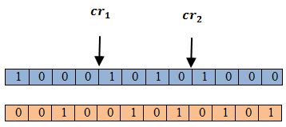
- Avant l’opération de croisement

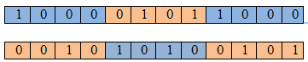
- Après l’opération de croisement

Figure III.2 : Croisement [22]

Mutation:
L'opération de mutation permet de maintenir la diversité de la population. Cet opérateur agit sur un individu, pour chaque gène, un nombre aléatoire $β∈]0, 1]$est sélectionné. Si $β<P_{Mut}$ la valeur de ce gène est modifiée.$P_{Mut}$Doit être très petit, de sorte qu'il ne se développera pas en une influence intolérable (lente converger de l’algorithme). La figure III.3 donne un exemple de mutation.

- Avant mutation
- Après mutation

Figure III.3 : Opération de Mutation [22]
Reproduction:
Selon la fonction fitness (fonction 7), les individus ayant une meilleure fitness seront sélectionnés pour former la prochaine génération. L'opération de la reproduction travaille en deux étapes. Premièrement, il utilise la procédure de la «RouletteWheel Selection» pour sélectionner l'individu des enfants. Deuxièmement, il applique une sélection «élitisme» en copiant l'individu du parent ayant la valeur de fitness la plus élevée. Ainsi, la taille de la nouvelle population est T = ϱ + ψ.
Généralement elle est réalisée à partir d'un tirage probabiliste basé sur le principe de la "Roue de la fortune" découpée en secteurs. Chaque individu se voit attribué un secteur dont l'angle est proportionnel à son adaptation, sa "fitness"${Fitness}_{ (j)}$ : Plus un individu est adapté, plus le secteur qui lui correspond est grand. La probabilité de sélection est donnée comme suit :
$$P_{sélection}\left(j\right)= \frac{Z(j)}{\sum_{i=1}^{n}{Z(i)}}$$

Procedure “RouletteWheel Selection”
Com=0; // probabilitécomulée
a // taille de sélection
while (i<a){
Générer aléatoirement $r∈]0,1]$
Com+=$P_{sélection}\left(i\right)$; // probability
If $( r<com)$
Sélectionner l’individu$i$.
End_if
i =(i+1)%T,
Fin_while .
End.

Critère d'arrêt
Dans cet algorithme, la boucle principale est itérée jusqu'à atteindre un nombre fixe de génération t (voir l'algorithme 2).

Algorithme génétique
Entrés: $G\left(I,E\right), p_{i}, D, i=\{1,…, n\}$
Sortie :$RSET$
Initialiser les paramètres$R,p_{Cross},p_{Mut},ϱ,ψ$
Codage de l'individu;
Initialiser aléatoirement la première population $P^{0)}$.
$P^{(t)}$ where ${|P}^{(t)}|=T$et$t=0$
$${best}^{(0)}←max\left\{z_{f}^{\left(0\right)}\right\}, j=\{1,…,T\}$$
While (! condition) do
Exécuter un croisement à deux points avec probabilité ($p_{Cros})$
Exécuter une mutation en un point avec probabilité ($p_{Mut}$)
Évaluer la population parentale selon (6)
Évaluer la population d'enfants selon (6)
Insérez les parents élitistes dans la prochaine population $P^{(i+1)}$
Sélectionnez les enfants à l'aide de la roulette de sélection
$$best←\max{ \{best, z_{f}^{\left(t+1\right)}\}}$$
End while
Return meilleure solution ${RSET}^{best}$ ;
End

4. Évaluation des performances
Dans cette section, nous évaluons les performances de la stratégie d'optimisation proposée et présentons les résultats obtenus. Nous analysons le fonctionnement différent de nos algorithmes en fonction des différentes caractéristiques des réseaux routiers et trouvons le nombre et l'emplacement optimaux des RSU déployées dans ces zones. Par conséquent, nous utilisons trois topologies aléatoires comprenant 10 intersections, 20 intersections et 30 intersections. Afin de mesurer la priorité de chaque intersection, deux facteurs de trafic sont pris en compte: (1) la densité des véhicules et (2) la popularité des intersections.
La densité des véhicules fait référence au volume de trafic à chaque intersection, tandis que la popularité de l'intersection décrit l'intérêt géographique de l'intersection. Par conséquent, la popularité d'une intersection est mesurée par les différentes lignes de bus qui la traversent. Ces paramètres sont obtenus de manière aléatoire Le tableau 2 détaille les trois topologies de réseau utilisées au cours du processus d'évaluation.
Tableau3 : Détaille les trois topologies de réseau utilisées au cours du processus d'évaluation.
Topologies | $$n$$ | Intersection  Density |  | Intersection  popularity |  | Distance
Topologies |  | min | Max | min | Max | min | Max
Map1 | 10 | 342 | 1393 | 0 | 6 | 401 | 996
Map2 | 20 | 399 | 1388 | 0 | 9 | 433 | 939
Map3 | 30 | 360 | 1391 | 0 | 12 | 411 | 995

4.1 Métriques de comparaison
Pour évaluer l'efficacité de nos algorithmes, nous utilisons trois mesures de performance: le nombre d'RSUs, la couverture de zone moyenne $(Cov)$ par les RSU, et le rapport de chevauchement (δ).
La couverture de zone moyenne $(Cov)$par les RSU indique le rapport de couverture des intersections de route dans le réseau.
$$Cov=\frac{\sum_{i=1}^{|RSET|}{I_{i}}}{\sum_{j=1}^{n}{I_{j}}}$$
La minimisation de la couverture qui se chevauchait est un aspect primordial pour garantir la qualité de service du réseau. Pour ce faire, les deux UAR voisines doivent être situées à une distance supérieure à deux (2) fois le rayon de couverture. Soit $δ_{i}$ le taux de chevauchement d'un RSU placé à l’intersection$I_{i}∈RSET$. Il est calculé comme suit:
$$δ_{i}=\sum_{I_{j∈RSET}}{(2.R-d_{ij})}$$

Où$d_{ij}<2.R$,
$$δ=\frac{1}{n}\sum_{i=1}^{|RSET|}{\sum_{j=i+1}^{|RSET|}{\frac{(2.R-d_{ij})}{R}}}$$

4.2 Paramètres algorithmiques :
Pour toutes les topologies, nous exécutons l’algorithme génétique AG avec les paramètres suivants: $T=100,p_{Cros}=0.9$, $p_{Mut}=0.01$, $ϱ=80\%$, $ψ=20\%$, $t=100$iterations.
RSU Transmission Rang : $TransmitionRange=50$;
Weight parameters of ﬁtness function:$Alpha, Bita ∈]0,1]$;
Weights of factors :${Cr}_{1},{Cr}_{2} ∈]1,n].$

5. Résultats expérimentaux
Sur la base des trois topologies urbaines définies précédemment, nous présenter maintenant un ensemble d'expériences comparant les performances de notre algorithme génétique (AG) et algorithme glouton. Le tableau 3 montre la couverture du réseau, taux de chevauchement et le nombre d'RSU requises et données par les deux génétique et Glouton algorithmes.
Tableau 4: la couverture du réseau, taux de chevauchement et le nombre d'RSU requises et données par les deux AG et Glouton algorithmes.

Topologies | $$n$$ | RSUs |  | $Cov$(%) |  | $$δ(\%)$$
Topologies | $$n$$ | GA | Glouton | GA | Glouton | GA | Glouton
Map1 | 10 | 4 | 2 | 40 | 20 | 21,8 | 6,7
Map2 | 20 | 8 | 8 | 40 | 40 | 25,45 | 24,9
Map3 | 30 | 7 | 11 | 23,3 | 36,66 | 13,1 | 49,13

Le GA présente de bien meilleurs résultats que l'algorithme glouton de placement des RSU dans les réseaux véhiculaires urbains en termes de nombre de RSU requis, de couverture de réseau réalisée et de taux de chevauchement. Comme le montre la figure III.4, notre algorithme couvre beaucoup plus de zones pour un nombre donné de RSU.

Figure III.4 : Taux de couverture en fonction du nombre d'intersections

De même, la figure III.5 montre que le rapport de chevauchement de chaque région lors de l'utilisation de l'algorithme GA est bien inférieur à celui de l'algorithme glouton.

Figure III.5 : Taux de chevauchement lors de la variation du nombre d'intersections
.Nous constatons également que le nombre total de RSU diminue lors de l'utilisation de GA.

Figure III.6 : Numéro de RSU généré en fonction du nombre d'intersections.

À partir de cette étude de simulation, nous pouvons conclure que notre approche GA fournit de bons résultats en tant que stratégie de placement de RSU par rapport à l'algorithme glouton en termes de nombre de RSU requis, de couverture de zone atteinte et de rapport de chevauchement généré.

6. Quelques interfaces de l’application
Les figures suivantes ce sont Les différentes interfaces existant dans l’application :
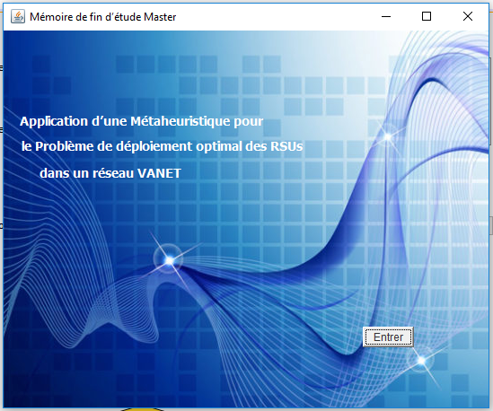
Figure III.7 : Interface principale de l’application.
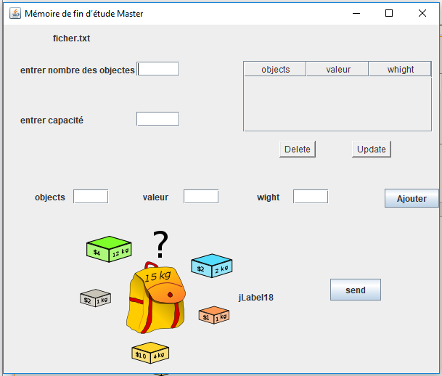
Figure III.8 : Avant de remplir les informations

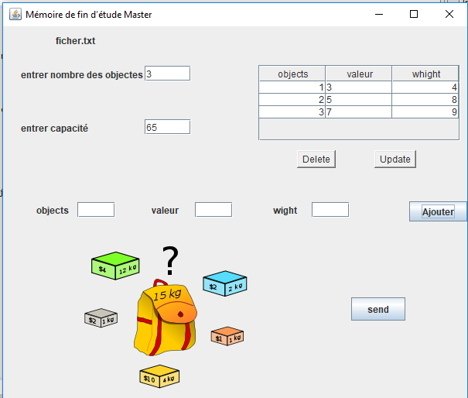
Figure III.9 : Après de remplir les informations

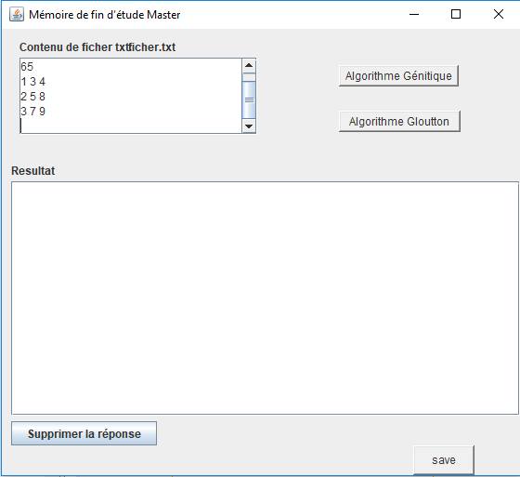
Figure III.10 : le contenu de fichier texte

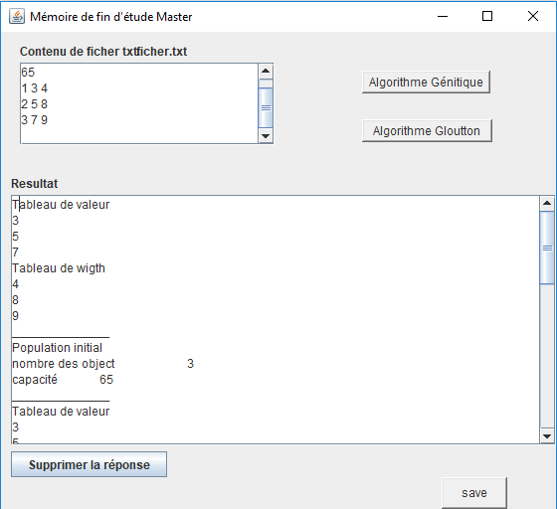
Figure III.11 : Exécution avec les deux algorithmes.

7. Conclusion
Dans ce chapitre, nous avons présenté le problème de déploiement de RSU, modèle de système et les principaux Topologies urbaines, En effet, nous avons essaye de résolue ce problème par deux algorithmes. Le premier est l’algorithme génétique et le deuxième c’est l’algorithme Glouton. On a présenté notre étude comparative entre les différentes topologies.
Enfin, nous avons donnés quelques résultats qui sont représentés dans les tableaux et les graphes.

CONCLUSION GENERALE

Conclusion générale
La mise en réseau ad hoc véhiculaire est une technologie clé pour les futurs systèmes de transport intelligents (STI) tels que la sécurité routière et les services d'efficacité et de confort. Le maintien de la couverture de transmission du réseau est considéré comme l'un des domaines de recherche les plus actifs sur les réseaux ad hoc véhiculaires (VANET). Cependant, la vitesse élevée des véhicules ainsi que la disponibilité de choix de trajets multiples définissent la topologie dynamique des VANET. Cependant, pour résoudre le problème de couverture, le déploiement des RSU est une solution principale, qui permet au VANET d'assurer une bonne connectivité.
Ce manuscrit a passé en revue le déploiement des RSU dans le VANET, a résumé et analysé les récentes approches proposées dans ce contexte en examinant les résultats atteints et leurs méthodes d'évaluation. Notre objectif principal est d'étudier l'optimisation du déploiement des RSU et leurs performances. Le déploiement des RSU est principalement influencé par plusieurs facteurs, tels que la mobilité des véhicules (densité, vitesse), la localisation des véhicules, les routes complexes, les protocoles de routage, les paramètres de QoS, etc.
Afin de résoudre problème de placement des RSU dans un réseau véhiculaire, notre contribution suggère un algorithme de couverture d'intersection génétique basé sur le concept de priorité. Cette stratégie de déploiement considère les intersections routières comme le lieu idéal pour déployer des RSU. En sélectionnant ces intersections, qui ont un impact plus important sur l'efficacité des réseaux de véhicules, l'objectif recherché a été effectivement atteint. De plus, chaque intersection est associée à une valeur de priorité de sorte que le placement des RSU aux intersections les plus pertinentes est adopté comme la meilleure stratégie pour couvrir efficacement tous les segments de route cible. En outre, l'approche proposée vise à réduire la zone de couverture de chevauchement couverte par deux RSU voisines provoquant les messages de trafic dupliqués redondants générés par les véhicules. Ce problème a été formulé comme un problème d'optimisation à objectifs multiples afin de maximiser la couverture d'intersection et de minimiser le nombre d'UAR requises.
Le AG a été validée par des tests approfondis utilisant différentes topologies de routes créées au hasard sur diverses zones urbaines. Par rapport à l'approche gourmande conventionnelle, AG a placé un ensemble réduit d'RSUs dans des positions conduisant à une meilleure couverture. En outre, les résultats atteints montrent que notre système montre de meilleures performances en termes de nombre réduit de RSU déployées et de taux de chevauchement.
Dans le cadre de travaux ultérieurs, nous entendons tester notre approche sur des environnements urbains à grande échelle sur la base de tracés de trafic réalistes. De plus, on espère un déploiement dynamique de RSU essayant de mettre RSU en mode OFF pendant une certaine période s'il y a des véhicules qui pourraient remplacer le RSU pour transmettre des messages.

REFERENCES BIBLIOGRAPHIQUES

Références
[1] N. MEAMRIA , F. GATTAL ,Evaluation des protocoles de routage géographiques dans les réseaux VANETs , Mémoire de Master , Université de Larbi Tébessi–Tébessa, 2016-2017.
[2] I.CHIHI, ÉTUDE DE L’ATTAQUE « Black Hole » SUR LE PROTOCOLE DE ROUTAGE VADD (Vehicule-Assisted Data Delivery), L'UNIVERSITÉ DU QUÉBEC À TROIS-RIVIÈRES,2017.
[3] R. HAJLAOUI ,Résolution à base d’heuristiques du problème de routage dans les réseaux ad hoc de véhicules, thèse de Doctorat, Université Bourgogne Franche-Comté,2018.
[5] https://www.futura-sciences.com/sciences/definitions/physique-effet-doppler-2470/
[6]Y.Toor, P.muhlethaler,Alaouiti et A.D.L. FOrtelle,Vehicle ad hoc networks :Applications and related technical issues. PP 74-88 2008
[7] Kahina AIT ALI ,MODELISATION ET ETUDE DE PERFORMANCES DANS LES RESEAUX VANET ,Thèse de Doctorat, Université de technologie Belfort –Montbéliard ,2013
[8] Aslam Baber, Faisal Amjad, et Cliff C. Zou, Optimal roadside units placement in urban areas for vehicular networks, IEEE Symposium on Computers and Communications (ISCC), 2012.
[9] U.Lee and M.Gerla, A survey of urban vehicular sensing platforms, Comput. Netw , Mars 2010.
[10] C.Lochert, B.Scheuermann, C.Wewetzer, A.Luebke et M.Mauve, Data aggregation and roadside unit placement for a VANET traffic information system, Proceedings of the Fifth ACM International Workshop on VehiculAr Inter- NETworking, 2008.

[11] A. Abdrabou W.Zhuang, Probabilistic Delay Control and Road Side Unit Placement for Vehicular Ad Hoc Networks with Disrupted Connectivity, IEEE Journal on selected areas in communications, vol. 29, no. 1, Janvier 2011
[12] Liya Xu, Huang Chuanhe, Li Peng, et Zhu Junyu, A randomized algorithm for roadside units placement in vehicular ad hoc network, IEEE 9th International Conference on Mobile Ad-hoc and Sensor Networks, 2013.
[13] Chi Jeonghee, Yeongwon Jo, Hyunsun Park, et Soyoung Park, Intersection-priority based optimal RSU allocation for VANET, Fifth International Conference on Ubiquitous and Future Networks (ICUFN), 2013.
[14] Chi Jeonghee, Yeongwon Jo, Hyunsun Park, Taehyeon Hwang et Soyoung Park, An effective rsu allocation strategy for maximizing vehicular network connectivity, international Journal of Control and Automation 6, 2013.
[15] Patil.Prithviraj, et Aniruddha Gokhale,Voronoi-based placement of road-side units to improve dynamic resource management in vehicular ad hoc networks, International Conference on Collaboration Technologies and Systems (CTS), 2013.

[16] Jo.Younghwa, et Jaehoon Jeong, RPA: Road-side units placement algorithm for multihop data delivery in vehicular networks, In 2016 30th International Conference on Advanced Information Networking and Applications Workshops (WAINA), pp. 262-266. IEEE, 2016.
[17] Silva, Cristiano M., Andre LL Aquino et Wagner Meira Jr, Deployment of roadside units based on partial mobility information, Computer Communications 60 ,2015.
[18] Cavalcante, Evellyn S., André LL Aquino, Gisele L. Pappa, et Antonio AF Loureiro, Roadside unit deployment for information dissemination in a VANET: An evolutionary approach, Proceedings of the 14th annual conference companion on Genetic and evolutionary computation, 2012.
[19] Sarubbi, Joao FM, Taís R. Silva, Flávio VC Martins, Elizabeth F. Wanner, et Cristiano M. Silva, A GRASP based heuristic for Deployment Roadside Units in VANETs, IFIP/IEEE Symposium on Integrated Network and Service Management (IM), 2017.
[20]Bijan Paul, Md. Ibrahim et Md. Abu Naser Bikas, VANET Routing Protocols: Pros and Cons , International Journal of Computer Applications, 2012.
[21] Petit Jonathan, Surcoût de l'authentification et du consensus dans la sécurité des réseaux sans fil véhiculaires, PhD diss., Université de Toulouse, Université Toulouse III-Paul Sabatier, 2011.
[22]Guerna Abderrahim, et Salim Bitam. GICA: An evolutionary strategy for roadside units deployment in vehicular networks, International Conference on Networking and Advanced Systems (ICNAS), 2019.
[23] TAHAR ABBES Mounir, Proposition d'un protocole à économie d'énergie dans un réseau hybride GSM et AD HOC, présenter par pour obtenir LE diplôme de doctorat spécialité Informatique, 2011/2012.

